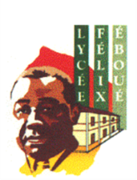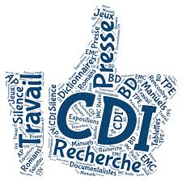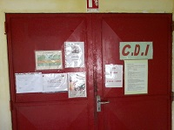
Ce
Des chiffres de fréquentation encourageants : depuis Septembre 2017, il y a eu 16863 passages d’élèves. 26 enseignants sont venus au CDI pour 212 heures de séances !! Merci à vous ! Aussi, c’est avec plaisir que nous souhaitons partager les actualités du CDI en ce début 2018 :

Au programme de Janvier/ Février 2018 :
Les prix littéraires au CDI
ANIMATIONS : 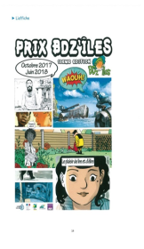
Prix Carbet des lycéens

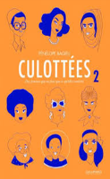
Après la sortie au Salon du livre, la rencontre avec des auteurs de BD, des lectures actives, nos élèves de 2de se préparent aux séances de votes et /ou rencontres inter-établissement (inter-lycée et collège-lycée) dans le cadre de nos participations aux différents prix littéraires : Prix Carbet des Lycéens, Prix BDZ’îles , Prix des Incorruptibles : 3 rencontres sont en cours : speedbooking, représentations théâtrales, débats, et vote final sont au menu !
Une table « coups de cœur » a été installée où chacun partage et recommande ses lectures.
Parcoursup
ORIENTATION
Nous avons accueilli un intervenant venu présenter la filière BTS métiers de l’eau au Terminales scientifiques.
Nos aides-documentalistes en service civique, reconnaissables à leurs badgeS
Mr TABOURNEL-PROST Olivier et Melle HARDJOPAWIRO Nella, dans leur mission d’intérêt général sur le volet : « aide à l’information et à l’orientation des élèves » sont désormais référents ORIENTATION : ils accompagnent les élèves dans leurs recherches sur les collections de l’ONISEP et dans la prise en main de la plateforme PARCOURSUP .
Un tutoriel PARCOURSUP a également été installé sur Esidoc. La valorisation des travaux d’élèves n’est pas en reste avec différentes expositions d’affiches sur les personnalités guyanaises, de 1ères de couvertures d’albums réinventées, de fabrications de planches de BD.

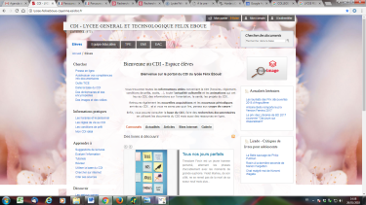
VEILLE DOCUMENTAIRE :
Le portail Esidoc a été largement alimenté de nouvelles rubriques et de nouvelles ressources pédagogiques autant dans l’espace élèves que dans l’espace équipe pédagogique et TPE. Découvrez les rubriques Orientation, Réviser, nos serious games , nos outils TICE et nos livres numériques.
Une enquête intitulée mon CDI idéal est proposée à l’ensemble de la communauté éducative. Aussi, aidez-nous à être au plus proche de vos besoins et à améliorer les espaces ou le service en apportant vos suggestions.

PEDAGOGIE
Des séances de recherches documentaires sont menées avec des 2des, et des 1ères en AP, devenues –on l’espère- incollables sur le QQOCP, les cartes mentales ! 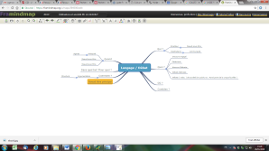
et l’évaluation et la fiabilité d’un site web.

PROJETS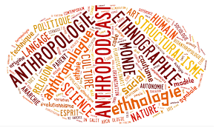
Un Atelier d’Ethnologie encadré par des professionnels et les enseignants de la 2de1 s’est déroulé sur la 1ère semaine de Février, incluant des ateliers sur site et des sorties.

SORTIES :
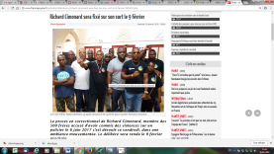
Le 19 Janvier 2018, un groupe d’élèves en 2de3 (dans le cadre de l’enseignement d’exploration Littérature et société) et de TL s’est rendu au TGI et a assisté au procès intégral de Mr CIMONARD, affaire sensible à retrouver dans le France Guyane du 20/01/2018 et sur Guyane 1ère.
https://la1ere.francetvinfo.fr/guyane/emissions/guyane-soir

POLITIQUE DOCUMENTAIRE
2361 documents ont été empruntés par 428 élèves et 23 professeurs.
288 livres ont été saisis et 45 brochures ONISEP de parutions très récentes ont enrichi notre fonds documentaire.
De nombreux dons de livres en Philosophie ont été remis en circulation au grand bonheur de nos Terminales qui ont saisi l’occasion de se préparer au BAC !

N’hésitez pas à remplir nos cahiers de suggestions d’achat (disponibles en salle des professeurs et au CDI) de façon à répondre à vos besoins et à orienter nos commandes.

Toute l’équipe du CDI vous attend !

